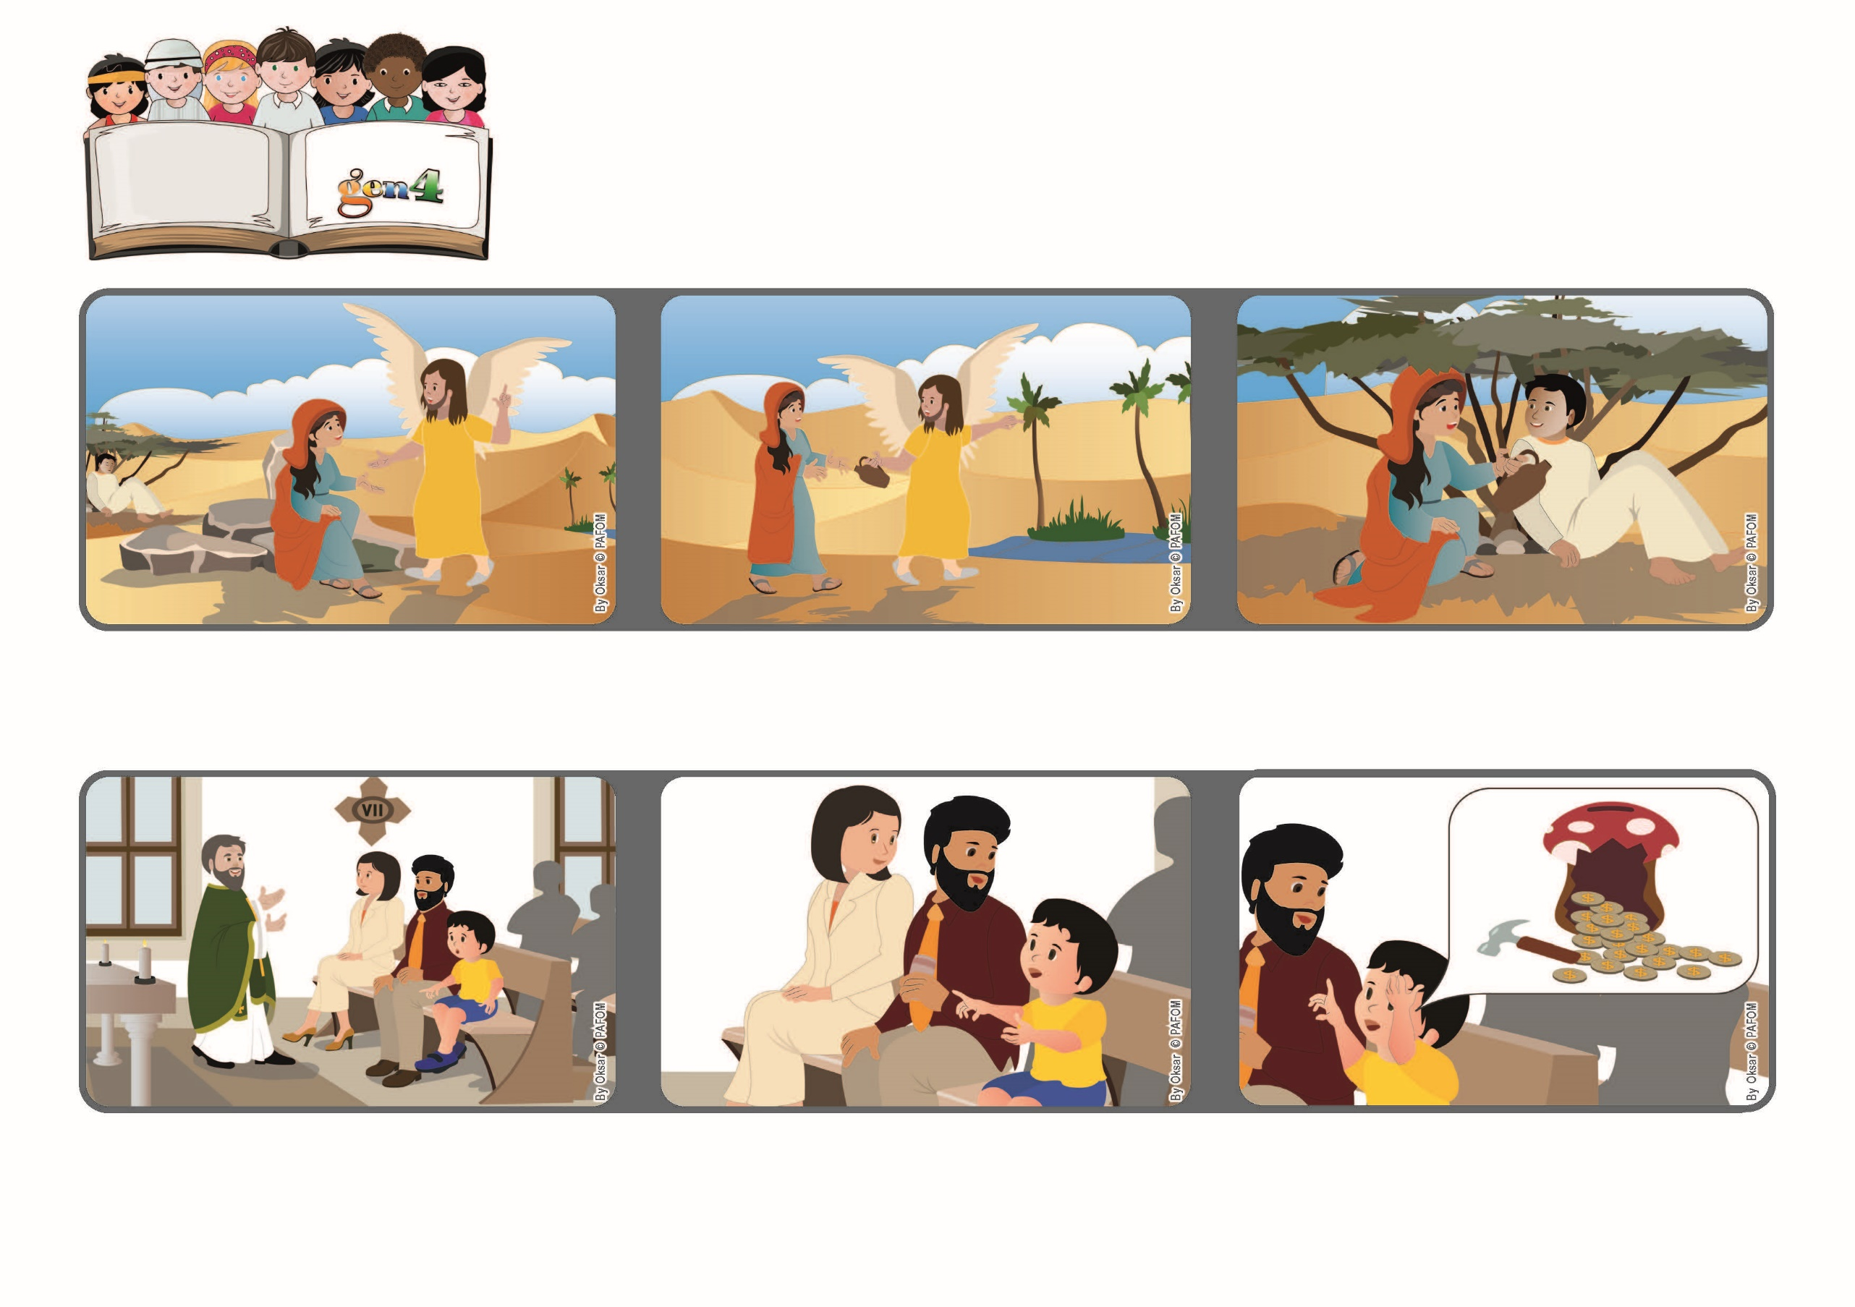

**いのちの**

**ことば**

**ジェン4**

**2023ねん2がつ**

あなたこそエル・ロイ（わたしをかえみられるかみ）です。　　　　（そうせいき16.13）



focolare.org/japan

**おせわをしよう！**

**わたしたちも、かみさまがいつもちかくにいてくださり、あいしてくださるのをかんじることができます。**

**かみさまからあいされているとしって、じぶんのまわりにいる、こまっているひとをたすけ、かみさまのあいをつたえることができます。**

**ヘブライじんのハガルというじょせいが、くるしんでいるとき、かみさまは、かのじょをまもってあげました。**

**おとうさんがけんきんをじゅんびしていたとき、ミケーレは「おじいちゃんからもらったおこずかいを、ぼくもけんきんしたい」といいました。**

**おとうさんは、「いくら？」ときいたので「ぜんぶ」とこたえました。**

**（イタリアのロベルトのけいけん）**

**にちようび、ミケーレはおとうさんとおかあさんといっしょにミサにいきました。**

**しんぷさまは、せかにじゅうにくるしんでいるひとたちがいるとおはなししました。**

**ジェン４とは、キアラ・ルービックが創立したフォコラーレの子どもたちです。**

**© PAFOM, フォコラーレ www.focolare.org. イラストと文-ジェン４センター監修**